GraphRAG e KAG para História da Computação: um grafo de conhecimento em Neo4j para reduzir alucinações em perguntas multi-hop
Lucas Rodrigues da Silva Coqueiro, João Lucas Luna Brasileiro, Vinícius Mendes de Lucena, Pedro Henrique Faustino Madruga Navarro, Tiago Leal de Lucena, Erickson Cezar Colicchio Junior
Curso de Bacharelado em Ciência da Computação – Centro Universitário de João Pessoa (UNIPÊ)
Disciplina Tendências em Ciência da Computação – Prof. Ricardo Roberto de Lima – 2026
lucas.coqueiro@cs.unipe.edu.br, joao.brasileiro@cs.unipe.edu.br, vinicius.lucena@cs.unipe.edu.br, pedro.navarro@cs.unipe.edu.br, tiago.lucena@cs.unipe.edu.br, erickson.junior@cs.unipe.edu.br
Abstract. Large language models produce fluent answers but hallucinate and struggle with questions that require combining facts from different documents (multi-hop reasoning). This work presents an end-to-end GraphRAG/KAG system for the History of Computing domain: a pipeline extracts entities and relations from 27 Portuguese Wikipedia pages with an LLM and a closed schema, resolves duplicate entities and loads the resulting graph (636 entities and 361 evidence-backed relations) into Neo4j, with uniqueness constraints, range, full-text and vector indexes, PageRank and Louvain. Retrieval combines vector search, neighborhood expansion of up to three hops and read-only Text-to-Cypher; answers cite every fact used and are deterministically validated. On 30 questions, using the same local LLM (Qwen2.5-7B) in both modes, GraphRAG answered 23/25 answerable questions correctly versus 10/25 for vector-only RAG, including 10/10 on two-hop and 8/10 on three-hop questions, with only 0.5% unsupported claims (vs. 2.4%) and correct abstention on every unanswerable question.
Resumo. Modelos de linguagem de grande porte (LLMs) produzem respostas fluentes, mas alucinam e falham em perguntas que exigem combinar fatos de documentos diferentes (raciocínio multi-hop). Este trabalho apresenta um sistema GraphRAG/KAG de ponta a ponta para o domínio de História da Computação: um pipeline extrai entidades e relações de 27 páginas da Wikipédia com um LLM e um esquema fechado, resolve entidades duplicadas e carrega o grafo resultante (636 entidades e 361 relações com evidência textual) no Neo4j, com restrições de unicidade, índices RANGE, fulltext e vetoriais, PageRank e Louvain. A recuperação combina busca vetorial, expansão de vizinhança de até três saltos e Text-to-Cypher somente-leitura; a resposta cita cada fato usado e é validada de forma determinística. Em 30 perguntas, com o mesmo LLM local (Qwen2.5-7B) nos dois modos, o GraphRAG acertou 23/25 (92%) das perguntas respondíveis, contra 10/25 (40%) do RAG vetorial puro, com 10/10 (100%) nas de dois saltos e 8/10 (80%) nas de três saltos, apenas 0,5% de afirmações sem suporte (contra 2,4%) e abstenção correta em todas as perguntas sem resposta no corpus.

1. Introdução
Modelos de linguagem de grande porte (Large Language Models, LLMs) tornaram-se a interface padrão para perguntas em linguagem natural, mas continuam sujeitos a alucinações: afirmações fluentes e plausíveis que não têm suporte nos dados [Ji et al. 2023]. A Geração Aumentada por Recuperação (RAG) reduz o problema ao fornecer ao modelo trechos de documentos recuperados por similaridade vetorial [Lewis et al. 2020]. Essa estratégia, porém, recupera trechos parecidos com a pergunta, e não necessariamente os trechos necessários para respondê-la. Em perguntas multi-hop, como "em que cidade fica a instituição onde trabalhava quem criou o Unix?", cada elo da cadeia (Unix → criador → instituição → cidade) pode estar em um documento diferente, e o elo final quase não se parece com o texto da pergunta.
Grafos de conhecimento representam esses elos de forma explícita. Abordagens recentes, como o GraphRAG [Edge et al. 2024] e o KAG [Liang et al. 2024], usam grafos para orientar a recuperação e fundamentar a geração em fatos verificáveis, aproveitando a complementaridade entre o conhecimento implícito dos LLMs e o conhecimento explícito dos grafos [Pan et al. 2024].
Este trabalho investiga a seguinte questão: um grafo de conhecimento em Neo4j, combinado com busca vetorial, melhora a qualidade das respostas multi-hop e reduz alucinações em comparação com o RAG vetorial puro, mantendo a rastreabilidade de cada fato até o documento de origem? As contribuições são:
- um pipeline Text-to-Graph com LLM e esquema fechado, que registra a frase de evidência de cada relação e aplica resolução de entidades em camadas, avaliado manualmente quanto à precisão e à cobertura;
- um modelo LPG no Neo4j com restrições de unicidade, índices RANGE, fulltext e vetoriais, e propriedades derivadas de algoritmos de grafo (PageRank e Louvain);
- um motor de recuperação híbrida (vetor + expansão de até três saltos + Text-to-Cypher somente-leitura) com geração citada, validação determinística das afirmações e indicador de confiança;
- uma interface que exibe o subgrafo usado, o Cypher gerado e as fontes, e uma avaliação comparativa com um baseline de RAG vetorial que usa o mesmo LLM, o mesmo prompt e o mesmo limite de contexto.
O restante do artigo está organizado assim: a Seção 2 apresenta a fundamentação; a Seção 3 descreve o domínio e a arquitetura; as Seções 4 a 7 detalham os quatro pilares do sistema; a Seção 8 apresenta a avaliação; a Seção 9 discute limitações; e a Seção 10 conclui.

2. Fundamentação e trabalhos relacionados

2.1. RAG e alucinação
O RAG combina um recuperador denso com um gerador, condicionando a resposta a documentos externos [Lewis et al. 2020]. Os trechos costumam ser indexados por embeddings de sentenças, como os do Sentence-BERT [Reimers e Gurevych 2019], e recuperados por similaridade de cosseno. Ji et al. [2023] classificam as alucinações em intrínsecas (contradizem a fonte) e extrínsecas (não podem ser verificadas pela fonte). O RAG reduz as extrínsecas apenas quando o trecho certo é recuperado, o que é difícil em perguntas multi-hop, como mostram conjuntos de dados como o HotpotQA [Yang et al. 2018].

2.2. Grafos de propriedades e Neo4j
No modelo de grafo de propriedades rotulado (Labeled Property Graph, LPG), nós e relacionamentos têm rótulos/tipos e propriedades chave-valor [Robinson et al. 2015]. O Neo4j implementa esse modelo e a linguagem declarativa Cypher, baseada em casamento de padrões [Francis et al. 2018]. Desde a versão 5, o Neo4j oferece índices vetoriais nativos, o que permite combinar busca semântica e travessia estrutural no mesmo banco. A biblioteca Graph Data Science (GDS) disponibiliza algoritmos como o PageRank [Page et al. 1999], que mede centralidade, e o Louvain [Blondel et al. 2008], que detecta comunidades por maximização de modularidade.

2.3. GraphRAG, KAG e Text-to-Cypher
O GraphRAG da Microsoft [Edge et al. 2024] extrai um grafo de entidades com um LLM, agrupa-o em comunidades e gera resumos hierárquicos para perguntas globais sobre o corpus. O KAG [Liang et al. 2024] propõe indexação mútua entre grafo e trechos de texto, raciocínio guiado por formas lógicas e alinhamento semântico para domínios profissionais. Outros trabalhos usam o grafo como memória associativa, com PageRank personalizado (HippoRAG [Gutiérrez et al. 2024]), ou como índice em dois níveis (LightRAG [Guo et al. 2024]); Peng et al. [2024] organizam a área em indexação, recuperação e geração guiadas por grafos. Uma linha complementar traduz a pergunta diretamente em consultas Cypher (Text-to-Cypher) [Ozsoy et al. 2024]. A Tabela 1 posiciona este trabalho.
Tabela 1. Comparação entre abordagens de recuperação.
Abordagem | Unidade recuperada | Multi-hop | Procedência | Limitação principal
RAG vetorial | trechos de texto | implícito | documento | elos distantes da pergunta
GraphRAG (Microsoft) | resumos de comunidades | via comunidades | resumo → texto | custo de indexação; foco em perguntas globais
KAG | grafo + trechos (indexação mútua) | formas lógicas | fato → trecho | complexidade de implantação
Text-to-Cypher | linhas do banco | explícito | aresta | depende da qualidade do LLM
Este trabalho | caminhos com evidência | expansão até 3 saltos + Cypher | aresta → frase → trecho → URL | extração imperfeita; LLM local de 7B

3. Domínio, dados e arquitetura
O domínio escolhido foi História da Computação, por três razões: (i) é naturalmente relacional (pessoas, instituições, tecnologias e prêmios ligados por relações de autoria, vínculo e influência), o que produz perguntas multi-hop genuínas; (ii) há textos públicos de boa qualidade em português; e (iii) a banca pode verificar as respostas sem conhecimento especializado.
O corpus reúne 27 páginas da Wikipédia em português (licença CC BY-SA 4.0), escolhidas para cobrir pessoas (Turing, von Neumann, Lovelace, Hopper, Ritchie, Thompson etc.), tecnologias (ENIAC, Unix, C, Lisp, World Wide Web) e instituições (Bell Labs, Xerox PARC, MIT, Stanford, Bletchley Park). O texto puro foi obtido pela API MediaWiki, as seções finais sem conteúdo factual (referências, ligações externas) foram removidas e cada página foi limitada a 8.000 caracteres, para controlar o custo de extração. O chunking agrupa parágrafos inteiros em trechos de até 3.000 caracteres, com 300 caracteres de sobreposição, o que gerou 86 trechos (média de 2.305 caracteres). Cada trecho recebe um identificador (p.ex. ada_lovelace#0) que acompanha todos os fatos extraídos dele, garantindo a procedência.
A Figura 1 mostra a arquitetura, organizada nos quatro pilares exigidos pela especificação do projeto, e o caminho percorrido por uma pergunta de três saltos. Os módulos se comunicam por contratos explícitos: o pipeline de extração entrega um arquivo grafo.json validado por modelos Pydantic, e o motor de respostas entrega à interface um objeto JSON com resposta, fontes, subgrafo, Cypher e confiança.
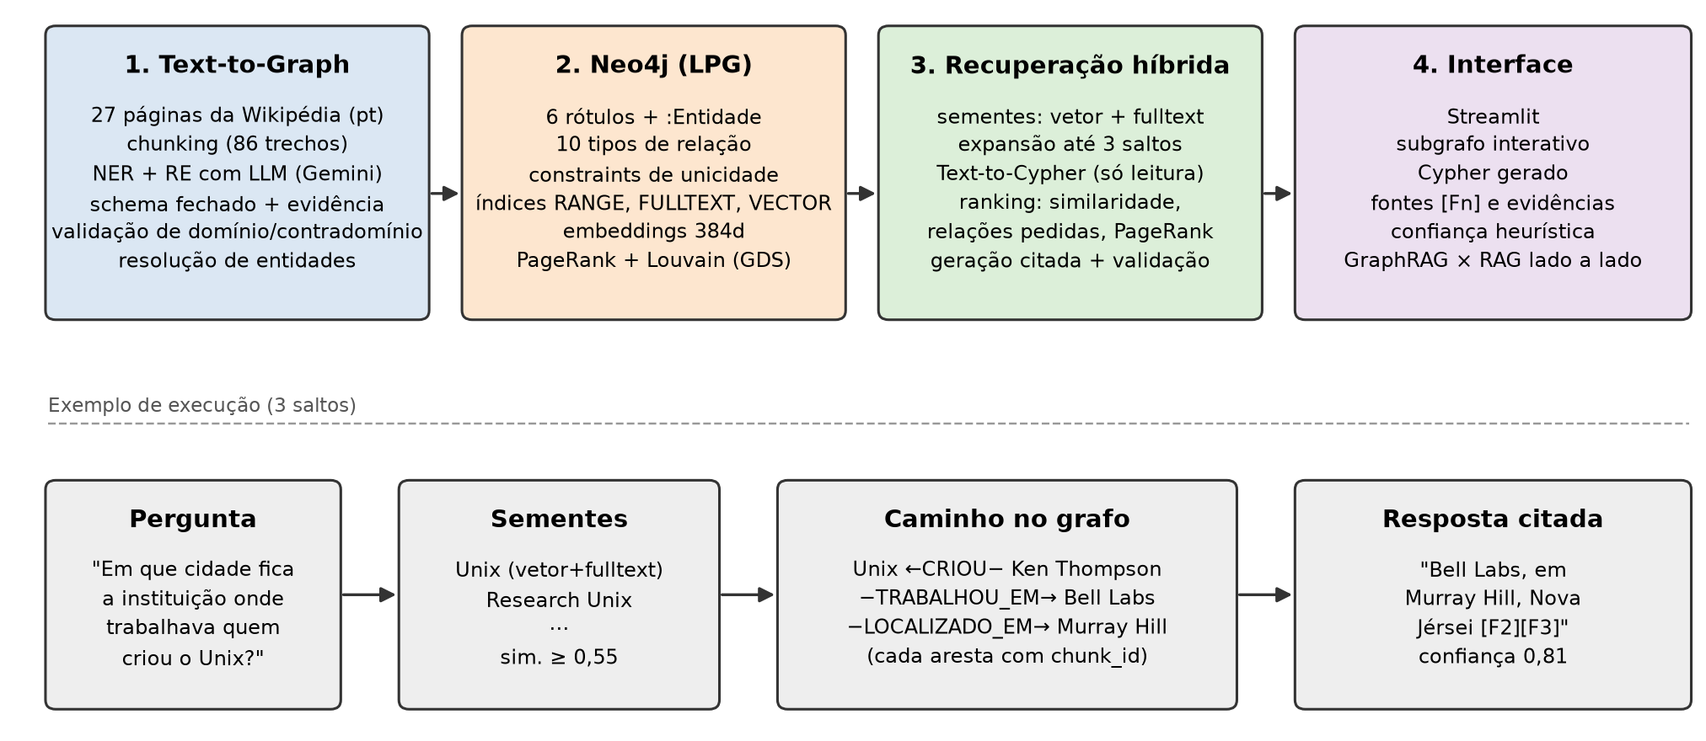
Figura 1. Arquitetura do sistema (acima) e execução de uma pergunta de três saltos (abaixo).

4. Construção do grafo (Text-to-Graph)

4.1. Esquema e extração com LLM
Adotou-se um esquema pré-definido com seis rótulos (Pessoa, Instituição, Tecnologia, Prêmio, Conceito e Local) e dez tipos de relação, cada um com domínio e contradomínio declarados (Tabela 2). O esquema fechado reduz a variabilidade da extração e torna possível validar cada aresta.
Tabela 2. Tipos de relação e restrições de domínio → contradomínio.
Relação | Origem → Destino | Arestas
TRABALHOU_EM / ESTUDOU_EM | Pessoa → Instituição | 93 / 29
CRIOU | Pessoa, Instituição → Tecnologia, Conceito, Prêmio | 70
ORIENTOU / COLABOROU_COM | Pessoa → Pessoa | 4 / 29
RECEBEU | Pessoa → Prêmio | 25
INFLUENCIOU | qualquer rótulo exceto Local | 29
DESENVOLVIDO_EM | Tecnologia, Conceito → Instituição | 33
BASEADO_EM | Tecnologia, Conceito → Tecnologia, Conceito | 19
LOCALIZADO_EM | Instituição → Local | 30

A extração de entidades (NER) e relações (RE) foi feita com modelos Gemini da família Flash-Lite (API do Google AI Studio), um trecho por chamada, com temperatura 0 e saída estruturada: o modelo é obrigado a responder num esquema JSON (listas de entidades e de relações) validado com Pydantic. O prompt lista os rótulos e relações permitidos com suas direções, traz um exemplo resolvido (few-shot) e impõe regras de fundamentação: extrair apenas fatos explícitos, usar o nome mais completo, preencher o campo evidence com a frase do texto que comprova a relação e preferir omitir uma relação a criá-la sem precisão. Em um teste piloto, sem as regras de direção, o modelo afirmou que Ada Lovelace criou a Máquina Analítica; com as regras, extraiu corretamente que Charles Babbage a criou e que Lovelace colaborou com ele. As respostas são guardadas em cache por trecho, o que torna a extração reprodutível e tolerante a falhas da API (com novas tentativas, espera crescente e alternância entre modelos).

4.2. Validação e resolução de entidades
Após a extração, uma etapa determinística descarta rótulos e tipos fora do esquema, relações que apontam para entidades inexistentes, auto-relações, duplicatas e, principalmente, relações que violam o domínio/contradomínio (p.ex. INFLUENCIOU apontando para um Local). Das 442 relações brutas, 81 foram descartadas: 13 por tipos de nó incompatíveis, 66 duplicadas e 2 auto-relações ou referências quebradas.
A resolução de entidades atua em camadas, sempre dentro do mesmo rótulo: (i) normalização (minúsculas, remoção de acentos, de títulos como "Sir" e "Prof." e de explicações entre parênteses, preservando símbolos significativos como em C++ e C#); (ii) dicionário de siglas e variantes (MIT, WWW, Bell Telephone Laboratories); (iii) similaridade de strings com RapidFuzz (razão ≥ 92 ou razão por tokens ordenados ≥ 95); e (iv) para pessoas, a regra do sobrenome ("Turing" → "Alan Turing"), aplicada somente quando há um candidato dominante, com pelo menos três vezes mais menções. O rótulo mais votado resolve conflitos de tipo, e o nome canônico privilegia a forma completa. As 980 menções válidas formavam 659 nomes distintos, consolidados em 636 entidades; por exemplo, "Dijkstra", "Edsger W. Dijkstra" e "Edsger Wybe Dijkstra" tornaram-se um único nó, e "Ken Thompson" e "Kenneth Thompson" também. As variantes são preservadas na propriedade aliases, usada pelo índice fulltext.

4.3. Qualidade da extração
Para estimar a qualidade, cinco trechos de páginas diferentes (Alan Turing, Unix, Bell Labs, Grace Hopper e Xerox PARC) foram conferidos fato a fato contra o texto original. A precisão considera as relações extraídas daqueles trechos; a cobertura considera os fatos do texto que se encaixam no esquema, contando como encontrados os que estão no grafo mesmo que extraídos de outro trecho (Tabela 3).
Tabela 3. Avaliação manual da extração em cinco trechos.
Métrica | Valor | Detalhe
Precisão das relações | 97,7% | 42 de 43 corretas
Cobertura (recall) | 75,4% | 52 de 69 fatos esperados

O pipeline quase não inventa fatos, mas deixa de extrair cerca de um em cada quatro. O único erro de precisão foi uma direção invertida (InterPress registrado como baseado no PostScript, quando o texto diz o contrário). As omissões seguem três padrões: itens de listas longas (o modelo extraiu as linguagens criadas no Bell Labs, mas não o transistor e o laser), relações implícitas ("trabalhou no Mark I no time de Howard Aiken") e vínculos institucionais e geográficos. Para GraphRAG, essa troca é desejável: uma relação errada no grafo se transformaria em uma resposta errada com aparência de fato verificado. A avaliação também revelou duas duplicatas residuais ("Xerox PARC" e "A-0"), corrigidas antes da carga final.

5. Modelagem LPG no Neo4j
O grafo foi carregado no Neo4j 5.26 (Community) com o plugin GDS 2.13. Todo nó de domínio recebe o rótulo específico e o rótulo comum Entidade, o que permite índices e consultas transversais. Além das entidades, o modelo inclui um grafo lexical: nós Documento e Chunk ligados por TEM_CHUNK, e cada entidade ligada aos trechos em que aparece por MENCIONADO_EM. Cada relação de domínio guarda as propriedades evidence e chunk_id, de modo que qualquer fato pode ser rastreado até a frase, o trecho e a URL de origem (Figura 2).
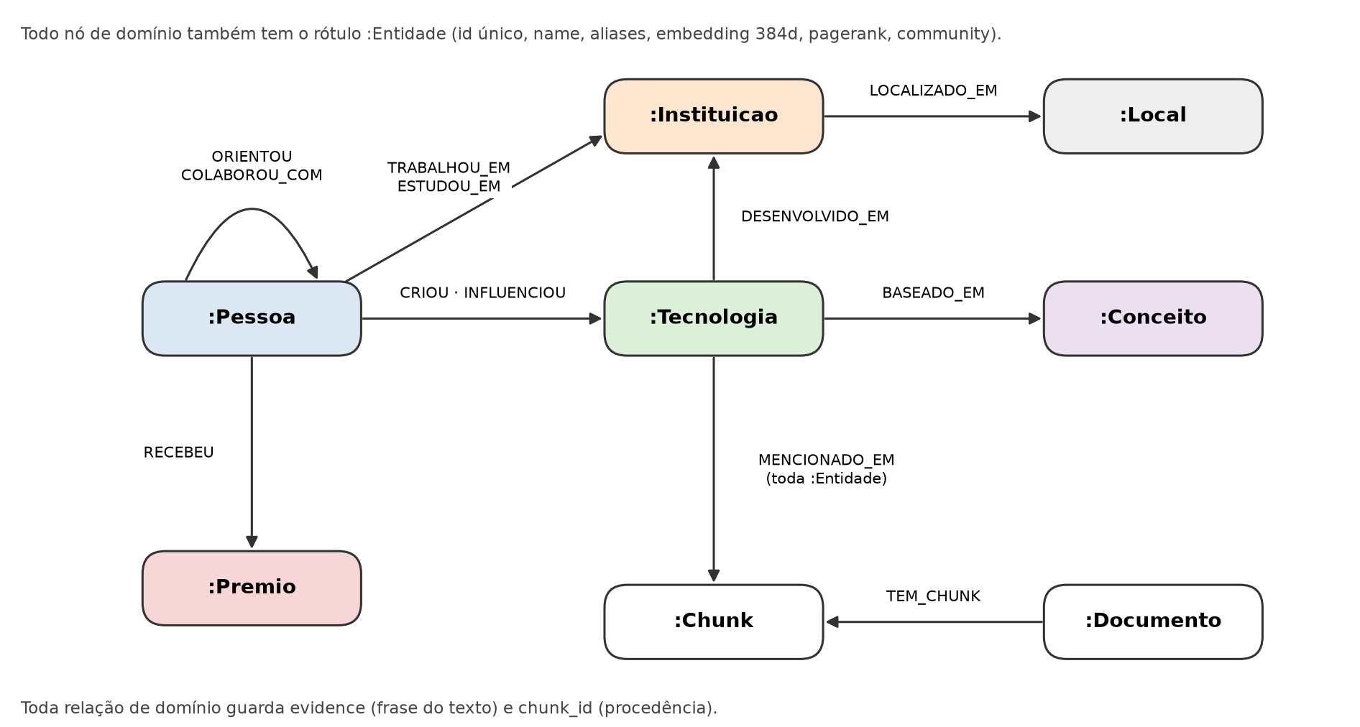
Figura 2. Esquema LPG: rótulos, tipos de relação e grafo lexical (Documento–Chunk).
A Tabela 4 resume as restrições e os índices. As restrições de unicidade sobre id impedem nós duplicados na carga (feita com MERGE); os índices RANGE (a implementação de árvore B do Neo4j 5) atendem buscas exatas e por faixa; os índices fulltext (Lucene) toleram variações de nome por meio dos apelidos; e os índices vetoriais (cosseno, 384 dimensões) permitem a busca semântica.
Tabela 4. Restrições e índices criados.
Tipo | Exemplos | Uso
Unicidade (9) | Entidade.id, <Rótulo>.id (×6), Documento.doc_id, Chunk.chunk_id | integridade na carga
RANGE / B-Tree | Entidade.name, Entidade.label, pagerank, community, chunk_id nas relações | busca exata e ordenação
FULLTEXT (3) | nomes e apelidos de entidades, texto dos trechos, evidências | busca textual tolerante
VECTOR (2) | Entidade.embedding, Chunk.embedding (384d, cosseno) | busca semântica

Os embeddings foram gerados com o modelo multilíngue paraphrase-multilingual-MiniLM-L12-v2 [Reimers e Gurevych 2019]. O texto embutido de cada entidade combina nome, rótulo, apelidos e até 15 relações (p.ex. "Bell Labs (Instituição). DESENVOLVIDO_EM: Unix; ..."), o que aproxima entidades estruturalmente relacionadas no espaço vetorial. A pergunta do usuário é codificada com o mesmo modelo.
Com o GDS, o grafo de entidades foi projetado como não direcionado e enriquecido com PageRank, Louvain e grau, gravados como propriedades. O PageRank destaca as figuras centrais do corpus (Tim Berners-Lee, John von Neumann, Alan Kay, Grace Hopper e Donald Knuth) e é usado como critério de desempate no ranqueamento do contexto. O Louvain encontrou 327 comunidades (modularidade 0,862) que correspondem a grupos temáticos reconhecíveis, como Bell Labs/Unix/C, Xerox PARC/Smalltalk/Alto e Babbage/Lovelace/Máquina Analítica. O grafo é esparso: 277 entidades (43,6%) não têm relações de domínio, e o grau médio é 1,1. Dez consultas Cypher de referência (dois e três saltos, caminhos variáveis, caminho mínimo, comunidade + PageRank, busca híbrida e citação de documento) documentam padrões de acesso e servem de exemplos para o Text-to-Cypher; por exemplo, o caminho mínimo entre Alan Turing e Tim Berners-Lee tem três saltos, passando por Claude Shannon e pelo MIT.

6. Recuperação híbrida, Text-to-Cypher e geração

6.1. Sementes, expansão e ranqueamento
O motor recebe a pergunta em português e a resolve em quatro estágios: ancoragem semântica, expansão estrutural, geração fundamentada e validação. As sementes são as k = 5 entidades mais similares à pergunta no índice vetorial (similaridade mínima 0,55), acrescidas de até três entidades obtidas no índice fulltext a partir de nomes próprios e termos compostos detectados na pergunta. A partir das sementes, o sistema percorre caminhos de até h = 3 saltos sobre as dez relações de domínio, descartando ciclos. Um léxico de radicais mapeia termos da pergunta para tipos de relação ("criou" → CRIOU, "trabalhava" → TRABALHOU_EM, "cidade" → LOCALIZADO_EM), e cada caminho p com semente s recebe o escore:
score(p) = [0,40·σ(s) + 0,25·σ̄(p) + 0,25·R(p) + 0,10·PR(p)] · 0,95^(|p|−1)
em que σ é a similaridade de cosseno da semente, σ̄ é a similaridade média dos demais nós do caminho, R mede o casamento entre o caminho e as relações pedidas e PR é o maior PageRank normalizado do caminho. O termo R foi introduzido após um primeiro experimento, em que a similaridade sozinha classificava mal os nós finais de cadeias multi-hop (como cidades), pouco parecidos com o texto da pergunta. A seleção é feita por caminhos completos, até 30 arestas, para que cadeias multi-hop não sejam fragmentadas.

6.2. Text-to-Cypher somente-leitura
Em paralelo, um LLM traduz a pergunta em uma consulta Cypher parametrizada, recebendo o esquema real (rótulos, direções e propriedades), as entidades candidatas e seis exemplos derivados das consultas de referência. Como filtrar palavras proibidas não basta para garantir segurança, adotou-se defesa em camadas: (i) restrições no prompt; (ii) validação por lista de permissões de cláusulas, funções, rótulos, tipos e propriedades, com limite obrigatório em caminhos variáveis e imposição de LIMIT; (iii) EXPLAIN no servidor, exigindo plano somente-leitura; (iv) execução em transação de leitura com timeout e teto de linhas; e (v) verificação de que toda aresta retornada existe no grafo, recuperando sua evidência. Dois erros recorrentes do modelo de 7B (variável de caminho não declarada e direção invertida de relações) são corrigidos por transformações determinísticas que não alteram a garantia de somente-leitura. Em caso de falha, o sistema recorre à recuperação vetorial com expansão.

6.3. Geração fundamentada, validação e confiança
O contexto é entregue ao LLM como lista de fontes numeradas [F1..Fn], cada uma com a tripla, a frase de evidência, o documento e a URL, e é declarado como dado não confiável, o que mitiga injeção de instruções. O prompt exige citação em toda afirmação, proíbe conhecimento externo e instrui a abstenção quando a evidência é insuficiente. A saída (JSON com resposta e lista de afirmações com fontes) passa por validação determinística: citações inexistentes são removidas, e cada afirmação só é aceita se seus nomes próprios e números aparecem nas fontes citadas. Se menos de 60% das afirmações tiverem suporte, a resposta é substituída por uma abstenção explícita.
A confiança exibida é uma heurística explicitamente não calibrada, que combina cobertura de afirmações suportadas (peso 0,35), procedência documental (0,25), relevância semântica das sementes (0,20) e consistência do subgrafo (0,20), com penalidades por citações inválidas, afirmações sem suporte, fallback do Text-to-Cypher e entidades possivelmente duplicadas. Abstenções têm teto de 0,25.

6.4. Baseline de RAG vetorial
Para uma comparação justa, o baseline recupera os k = 5 trechos mais similares no índice vetorial de Chunk, com o mesmo codificador, e usa o mesmo LLM, o mesmo prompt, a mesma validação e o mesmo teto de contexto (14.000 caracteres). Ele não usa entidades, relações, caminhos, PageRank nem Text-to-Cypher. A diferença está, portanto, apenas na unidade recuperada: trechos de texto contra fatos estruturados com evidência.

7. Interface e rastreabilidade
A interface, construída em Streamlit, permite fazer perguntas em três modos: GraphRAG, RAG vetorial puro e comparação lado a lado. Para cada resposta, ela exibe (Figura 3): o texto com as citações; a confiança e sua explicação; o número de nós e arestas e a latência; o subgrafo de contexto renderizado interativamente (vis-network), com cores por rótulo, tamanho proporcional ao PageRank, sementes em destaque e as arestas efetivamente citadas em vermelho; o Cypher gerado e seu status (executado, reparado ou rejeitado); as fontes citadas com trecho e link para a Wikipédia; as afirmações verificadas; e a tabela de arestas com suas evidências. Avisos do motor, como possíveis entidades duplicadas, também são exibidos.
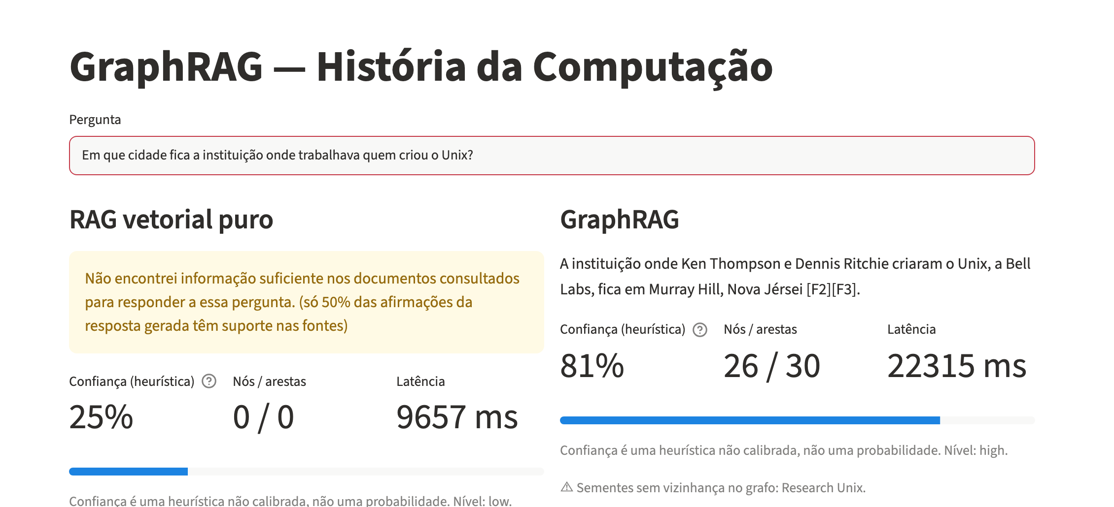
Figura 3. Interface no modo de comparação: RAG vetorial puro (esquerda) e GraphRAG (direita) para a mesma pergunta de três saltos.

8. Avaliação experimental

8.1. Protocolo
O conjunto de avaliação tem 30 perguntas construídas sobre o corpus: 5 diretas, 10 de dois saltos, 10 de três saltos e 5 sem resposta no corpus (incluindo uma com premissa falsa e uma cujo tema aparece no corpus sem a resposta). Para cada pergunta respondível, o gabarito registra a resposta esperada, palavras-chave obrigatórias e as arestas-ouro com seus trechos de origem, validadas automaticamente contra o grafo final.
Os dois modos responderam às mesmas perguntas com o mesmo LLM, o Qwen2.5-7B-Instruct [Qwen Team 2024] (quantização Q4_K_M, servido localmente pelo Ollama), com temperatura 0 e janela de 12.288 tokens, em um computador pessoal (Apple M5, 16 GB). A execução local elimina custo por consulta e dependência de serviços externos. Foram medidos: acerto por palavras-chave; abstenção correta nas perguntas sem resposta; recall das fontes-ouro no contexto; taxa de afirmações sem suporte entre as respostas entregues (alucinação operacional); citações inexistentes; e latência. Os resultados são da execução 20261112-155230, sobre o grafo final.

8.2. Resultados
A Tabela 5 e a Figura 4 mostram o acerto por tipo de pergunta. O GraphRAG acertou 23/25 (92%) das perguntas respondíveis, contra 10/25 (40%) do RAG vetorial. A vantagem se concentra nas perguntas multi-hop: 10/10 (100%) contra 4/10 (40%) nas de dois saltos e 8/10 (80%) contra 3/10 (30%) nas de três saltos. Na comparação pareada, o GraphRAG acertou 14 perguntas em que o baseline errou, e o inverso ocorreu em 1.
Tabela 5. Acerto por palavras-chave nas perguntas respondíveis.
Tipo de pergunta | n | GraphRAG | RAG vetorial
Direta (1 salto) | 5 | 5/5 (100%) | 3/5 (60%)
2 saltos | 10 | 10/10 (100%) | 4/10 (40%)
3 saltos | 10 | 8/10 (80%) | 3/10 (30%)
Total | 25 | 23/25 (92%) | 10/25 (40%)

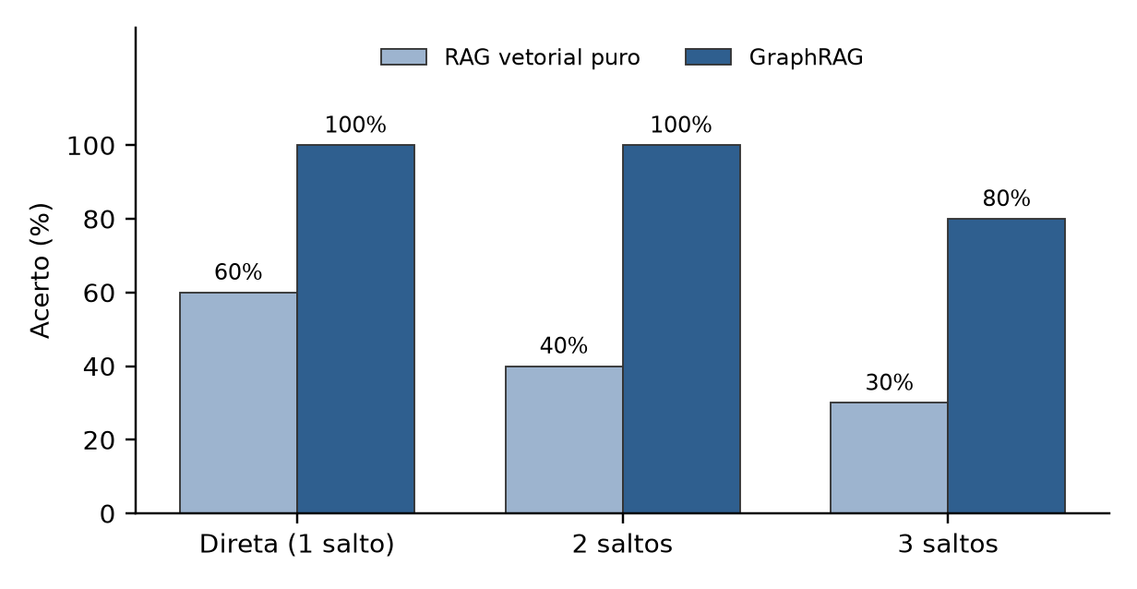
Figura 4. Acerto por tipo de pergunta: GraphRAG contra RAG vetorial puro.
Tabela 6. Comportamento, fundamentação e custo (30 perguntas).
Métrica | GraphRAG | RAG vetorial
Abstenção correta nas 5 perguntas sem resposta | 5/5 | 5/5
Respostas entregues nas 25 respondíveis | 24 | 14
Afirmações sem suporte (respostas entregues) | 0,5% | 2,4%
Recall das fontes-ouro no contexto | 100% | 32%
Citações inexistentes geradas | 0 | 0
Latência média por pergunta | 45,4 s | 22,8 s

O RAG vetorial raramente entrega uma resposta errada: na maior parte das vezes ele se abstém, porque a validação recusa respostas sem suporte nos trechos recuperados. Isso mostra que o mecanismo de fundamentação funciona nos dois modos, e que o ganho do GraphRAG vem da recuperação: as fontes-ouro estiveram no contexto do GraphRAG em 100% dos casos, contra 32% no baseline. O Text-to-Cypher teve a consulta executada em 10 das 30 perguntas (5 após reparo determinístico), foi rejeitado pela política de segurança em 2 e recorreu à recuperação vetorial nas demais, incluindo as perguntas sem resposta. O custo é a latência, cerca de 2,0 vezes a do baseline, dominada pelas chamadas extras ao LLM.

8.3. Discussão
A vantagem do GraphRAG se concentra exatamente onde o RAG vetorial é fraco: quando a resposta exige ligar fatos de documentos diferentes. Na pergunta "em que cidade fica a instituição onde trabalhava quem criou o Unix?", o RAG vetorial recupera trechos sobre o Unix, mas não o trecho da página do Bell Labs que menciona Murray Hill, e se abstém; o GraphRAG encontra o caminho Unix ← CRIOU – Ken Thompson – TRABALHOU_EM → Bell Labs – LOCALIZADO_EM → Murray Hill, executa o Cypher equivalente e responde citando as duas arestas finais.
O GraphRAG errou duas perguntas de três saltos, ambas com ambiguidade. Em T08 ("em que cidade fica a universidade onde trabalhava o criador do Lisp?"), o corpus associa John McCarthy tanto a Stanford (aresta no grafo) quanto ao MIT (apenas no texto), e o validador recusou a resposta gerada. Em T10 ("em que cidade fica o laboratório onde trabalhou o criador do HTTP?"), o sistema respondeu MIT/Cambridge, onde Berners-Lee de fato trabalhou e que está corretamente citado, em vez do CERN/Genebra esperado pelo gabarito. Esses casos mostram que perguntas multi-hop podem ter mais de um caminho válido no grafo.
Os demais problemas observados são, em sua maioria, falhas de geração e não de recuperação. Em uma verificação adicional, para a pergunta "quais colaboradores de Ken Thompson receberam o Prêmio Turing?", o Cypher gerado estava correto e o contexto continha exatamente os dois fatos necessários (Thompson colaborou com Ritchie; Ritchie recebeu o Prêmio Turing), mas o modelo de 7B não compôs a resposta e se absteve. Também foram observadas respostas incompletas (um dos criadores do Unix omitido), que a métrica por palavras-chave conta como erro. Esses casos sugerem que um LLM maior aproveitaria melhor o contexto que o grafo já fornece.
Por fim, a qualidade do grafo limita o sistema. Lacunas de extração (Seção 4.3) tornam algumas cadeias impossíveis de percorrer, e erros de direção (p.ex. a linguagem B registrada como baseada em C) podem ser propagados. O sistema mitiga isso exibindo a evidência de cada aresta e sinalizando entidades suspeitas de duplicidade.

9. Limitações e ameaças à validade
- Amostra pequena e execução única: 30 perguntas, um modelo e uma execução não permitem testes de significância estatística.
- Métricas automáticas: o acerto por palavras-chave é aproximado; a anotação humana das respostas (correção, suporte e alucinação em escala 0–2) foi planejada, mas não concluída.
- Gabarito derivado do grafo: as arestas-ouro vêm do próprio grafo, o que pode favorecer o GraphRAG; perguntas cuja resposta está no texto, mas não no grafo, ficam sub-representadas.
- Risco de sobreajuste: ajustes do motor (pistas de relação, três saltos, validação) foram feitos a partir da análise de erros nas mesmas 30 perguntas; um conjunto de validação independente é necessário para estimar o desempenho em perguntas novas.
- Extração imperfeita: cobertura de 75% e erros de direção pontuais; 43,6% das entidades ficaram sem relações.
- Validação lexical: a verificação de suporte confere nomes e números, mas não detecta inversões de papel entre entidades corretamente nomeadas.
- Confiança não calibrada: o indicador mede apoio em evidências, não probabilidade de acerto.

10. Conclusão e trabalhos futuros
Este trabalho implementou um sistema GraphRAG/KAG completo, da extração de conhecimento a partir de texto até uma interface com rastreabilidade de cada fato. A resposta à questão de pesquisa é positiva: com o mesmo LLM e o mesmo orçamento de contexto, o grafo de conhecimento elevou o acerto de 40% para 92% nas perguntas respondíveis, com ganho concentrado nas perguntas multi-hop, apenas 0,5% de afirmações sem suporte e abstenção correta nas perguntas sem resposta. A rastreabilidade (aresta → frase → trecho → URL) permite que o usuário verifique cada afirmação.
Como trabalhos futuros, destacam-se: (i) aumentar a cobertura da extração com uma segunda passada de "respigagem" (gleaning) [Edge et al. 2024] e tratamento de listas longas; (ii) avaliar LLMs maiores na etapa de geração; (iii) concluir a anotação humana com dois anotadores e calibrar o indicador de confiança; (iv) ampliar o corpus e criar um conjunto de perguntas independente; e (v) explorar resumos de comunidades Louvain para perguntas globais, na linha do GraphRAG da Microsoft.

Contribuição dos autores
Tabela 7. Divisão do trabalho.
Parte | Responsável | Escopo
A | Lucas Rodrigues da Silva Coqueiro | Coleta, chunking, extração NER/RE com LLM, validação, resolução de entidades, avaliação da extração e integração dos módulos
B | João Lucas Luna Brasileiro | Esquema LPG, restrições e índices, carga, embeddings, GDS e consultas de referência
C | Vinícius Mendes de Lucena | Recuperação híbrida, Text-to-Cypher, geração citada, confiança, baseline e protocolo de avaliação
D | Pedro Henrique Faustino Madruga Navarro | Interface Streamlit, visualização do subgrafo e relatório de resultados
— | Tiago Leal de Lucena | [função]
— | Erickson Cezar Colicchio Junior | Slides da apresentação

Disponibilidade. Código, dados e instruções de reprodução: [link do repositório no GitHub]. O repositório inclui 147 testes automatizados (unitários e de integração com o Neo4j).

Referências
Blondel, V. D., Guillaume, J.-L., Lambiotte, R. e Lefebvre, E. (2008). Fast unfolding of communities in large networks. Journal of Statistical Mechanics: Theory and Experiment, 2008(10):P10008.
Edge, D., Trinh, H., Cheng, N., Bradley, J., Chao, A., Mody, A., Truitt, S. e Larson, J. (2024). From local to global: A graph RAG approach to query-focused summarization. arXiv preprint arXiv:2404.16130.
Francis, N., Green, A., Guagliardo, P., Libkin, L., Lindaaker, T., Marsault, V., Plantikow, S., Rydberg, M., Selmer, P. e Taylor, A. (2018). Cypher: An evolving query language for property graphs. In Proceedings of the 2018 International Conference on Management of Data (SIGMOD), p. 1433–1445. ACM.
Guo, Z., Xia, L., Yu, Y., Ao, T. e Huang, C. (2024). LightRAG: Simple and fast retrieval-augmented generation. arXiv preprint arXiv:2410.05779.
Gutiérrez, B. J., Shu, Y., Gu, Y., Yasunaga, M. e Su, Y. (2024). HippoRAG: Neurobiologically inspired long-term memory for large language models. In Advances in Neural Information Processing Systems (NeurIPS). arXiv:2405.14831.
Ji, Z., Lee, N., Frieske, R., Yu, T., Su, D., Xu, Y., Ishii, E., Bang, Y. J., Madotto, A. e Fung, P. (2023). Survey of hallucination in natural language generation. ACM Computing Surveys, 55(12):1–38.
Lewis, P., Perez, E., Piktus, A., Petroni, F., Karpukhin, V., Goyal, N., Küttler, H., Lewis, M., Yih, W., Rocktäschel, T., Riedel, S. e Kiela, D. (2020). Retrieval-augmented generation for knowledge-intensive NLP tasks. In Advances in Neural Information Processing Systems (NeurIPS), v. 33, p. 9459–9474.
Liang, L., Sun, M., Gui, Z. et al. (2024). KAG: Boosting LLMs in professional domains via knowledge augmented generation. arXiv preprint arXiv:2409.13731.
Ozsoy, M. G., Messallem, L., Besga, J. e Minneci, G. (2024). Text2Cypher: Bridging natural language and graph databases. arXiv preprint arXiv:2412.10064.
Page, L., Brin, S., Motwani, R. e Winograd, T. (1999). The PageRank citation ranking: Bringing order to the web. Relatório técnico, Stanford InfoLab.
Pan, S., Luo, L., Wang, Y., Chen, C., Wang, J. e Wu, X. (2024). Unifying large language models and knowledge graphs: A roadmap. IEEE Transactions on Knowledge and Data Engineering, 36(7):3580–3599.
Peng, B., Zhu, Y., Liu, Y., Bo, X., Shi, H., Hong, C., Zhang, Y. e Tang, S. (2024). Graph retrieval-augmented generation: A survey. arXiv preprint arXiv:2408.08921.
Qwen Team (2024). Qwen2.5 technical report. arXiv preprint arXiv:2412.15115.
Reimers, N. e Gurevych, I. (2019). Sentence-BERT: Sentence embeddings using siamese BERT-networks. In Proceedings of EMNLP-IJCNLP, p. 3982–3992.
Robinson, I., Webber, J. e Eifrem, E. (2015). Graph Databases. O'Reilly Media, 2ª edição.
Yang, Z., Qi, P., Zhang, S., Bengio, Y., Cohen, W. W., Salakhutdinov, R. e Manning, C. D. (2018). HotpotQA: A dataset for diverse, explainable multi-hop question answering. In Proceedings of EMNLP, p. 2369–2380.
Software utilizado (créditos): Neo4j 5.26 e Graph Data Science 2.13; Neo4j Python Driver; Sentence-Transformers; Pydantic; RapidFuzz; Google Gen AI SDK (Gemini); Ollama 0.40 e Qwen2.5-7B-Instruct; Streamlit e vis-network; pytest. Textos: Wikipédia em português (CC BY-SA 4.0).

